**PROFORMA**

|  |  |  |  |
| --- | --- | --- | --- |
| Empresa | Mission Produce South And Central America | Fecha | 04/08/2022 |
| Representante | Steve Jimenez | Celular (ws) | +51 936 798 154 |
| WEB/M@IL | [steve.jimenez@missionproduce.com](mailto:steve.jimenez@missionproduce.com) |  |  |

La presente propuesta pone a su disposición la capacitación especializada en Gestión de Información:

Power BI Desktop—Service—Mobile App

Inteligencia de Negocios

Se realizará bajo las siguientes condiciones:

Fecha y horario: en común acuerdo con el cliente.

Duración: **15 horas cronológicas**.

Requisitos: Power BI instalado y/o permitir instalar software en computadora.

Beneficios: Certificado Vannez, plataforma virtual CANVAS, sesiones vía Zoom síncrona, grabación de sesiones.

Propuesta económica:

Precio no incluye IGV

|  |  |  |  |
| --- | --- | --- | --- |
| Curso | Modalidad  Nivel | Power BI Intermedio  Versión Estándar | Power BI Aplicado a la Agroindustria  ó  Power BI Avanzado  Versión Especializada |
| Power BI | Virtual  (síncrono, acompañamiento 100%) | Hasta 06 participantes: S/. 2050  Hasta 10 participantes: S/. 2850  Hasta 15 participantes: S/. 3650 | Hasta 06 participantes: S/. 2740  Hasta 10 participantes: S/. 3980  Hasta 15 participantes: S/. 5150 |

Detalles adicionales, no deje de consultarlo, visítenos en [www.vannez.com](http://www.vannez.com)



Bienvenido a VANNEZ

**Jaime Cueva Gutiérrez**

Gerente de Proyectos

[Celular] 964 604 164 | [Dirección] Los Girasoles de California 376 – Dpto: 202 – Santa Edelmira de California - Trujillo, Perú

[email] [informes@vannez.com](mailto:informes@vannez.com)

Visítenos en: [www.vannez.com](http://www.vannez.com)



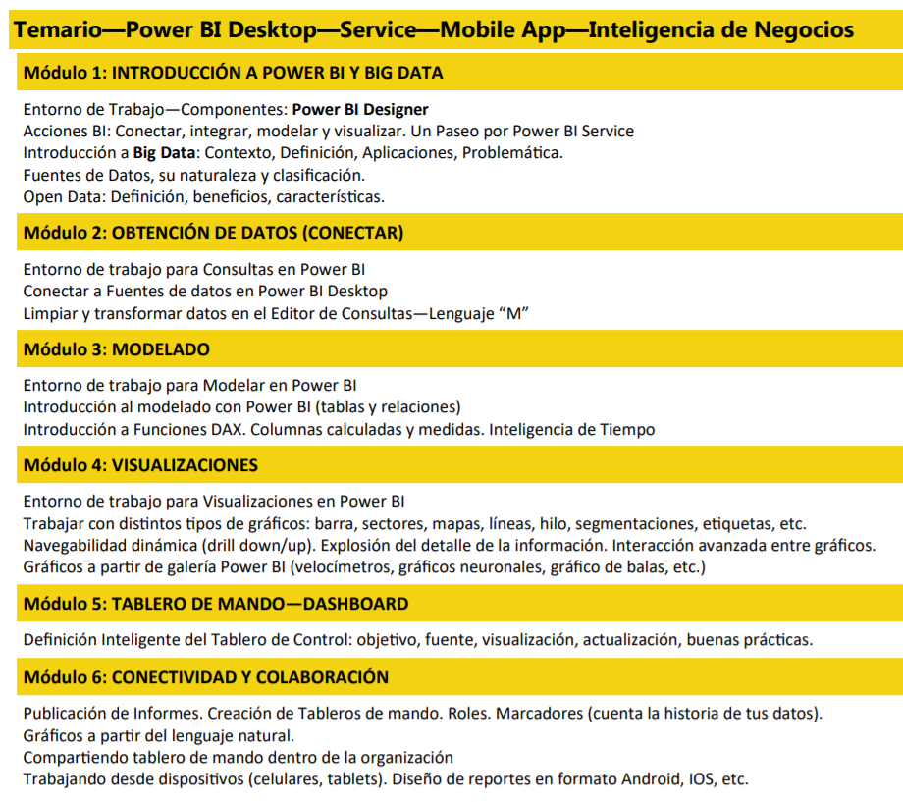

*Consultor especializado en Inteligencia de Negocios y capacitador experimentado, con más de 20 años de experiencia en modelos de gestión de información para toma de decisiones en el rubro agrícola, planta industrial y administrativo (contable, financiero, planeamiento, proyecciones, industrial, etc.)*

*Asesor en implementación de Tableros BI: Danper, Gloria, Agrovision, Hortifruit, Avocado, Internacional, Agrovisión, etc.*

***Trayectoria****: Subgerente en Gestión de Información, Gerente Control de Gestión y Sistemas, Jefe de Mejora de Procesos Agrícolas, Jefe de Proyectos Agrícolas, Key User implementación SAP.*

***@ Mail****:* [*Jaimecuevagutierrez@gmail.com*](mailto:Jaimecuevagutierrez@gmail.com) *Jaime Cueva*



*[](http://www.vannez.com/) Cursos* ***Resultado de imagen para logo whatsapp (+51) 964606164***

**Algunas Menciones:**

**Cartera de clientes por mencionar algunos:**

